Приложение №5
20

к постановлению Администрации
городского округа город Салават
Схема границ зон с особыми условиями использования территории М 1:500

Республики Башкортостан
от «____» __________ 2018 г. № ______________

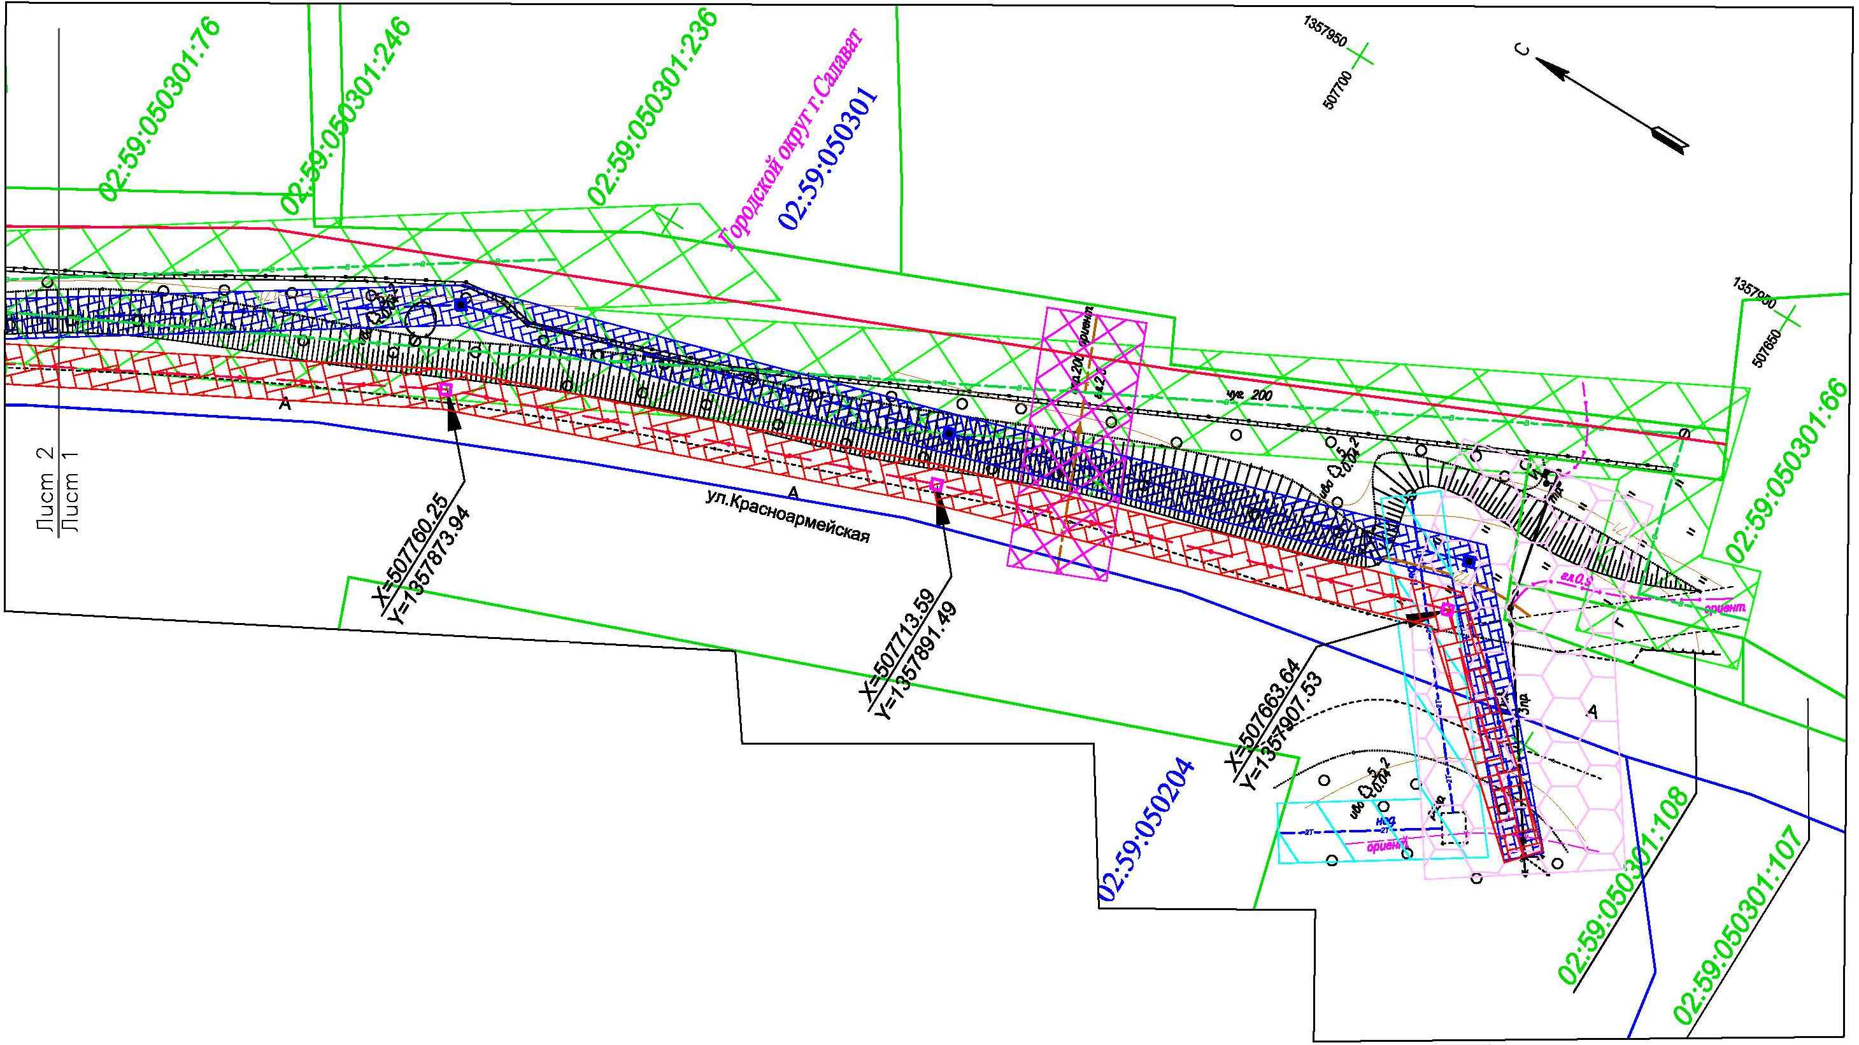

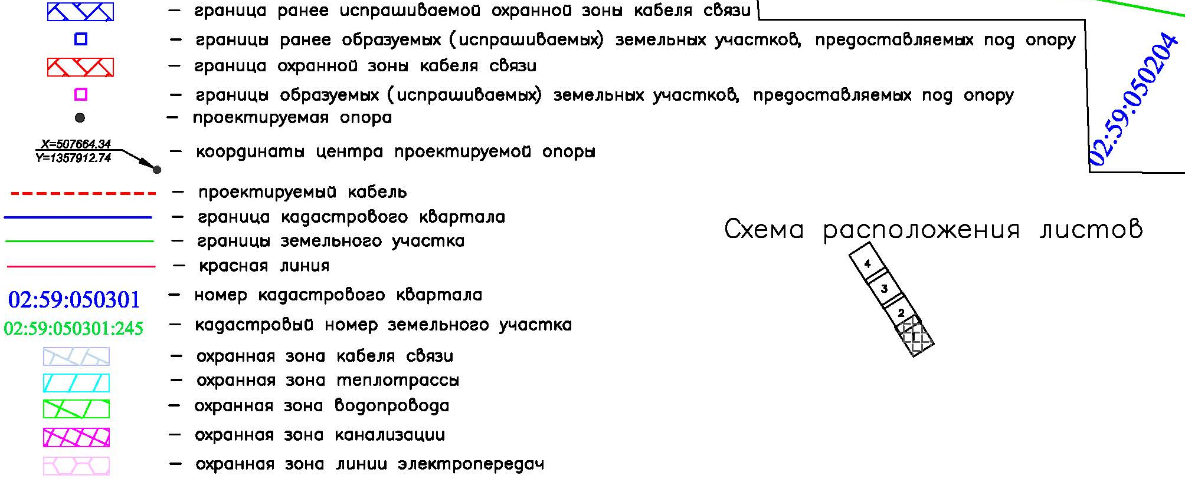

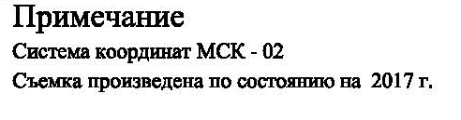

Управляющий делами Администрации __________ С.А. Евграфов

Приложение №5
21

к постановлению Администрации
городского округа город Салават
Республики Башкортостан
Схема границ зон с особыми условиями использования территории М 1:500

от «____» __________ 2018 г. № ______________

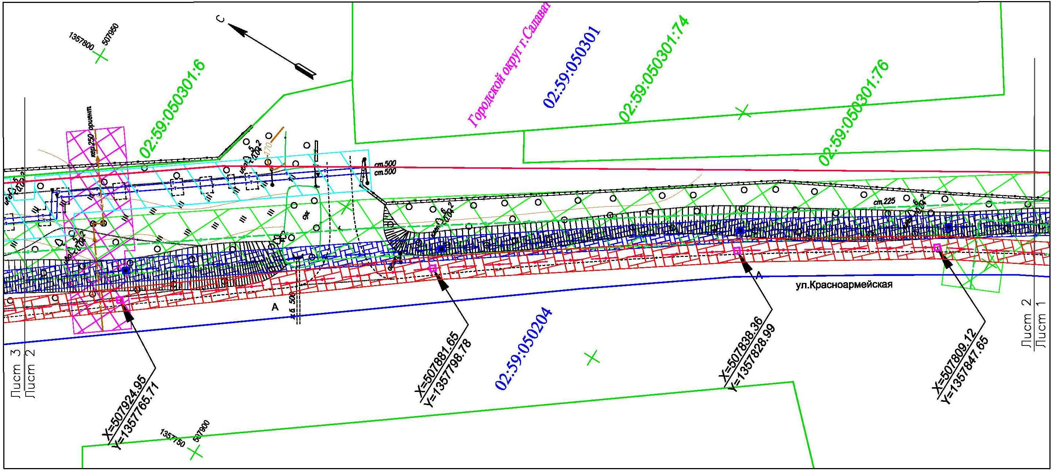

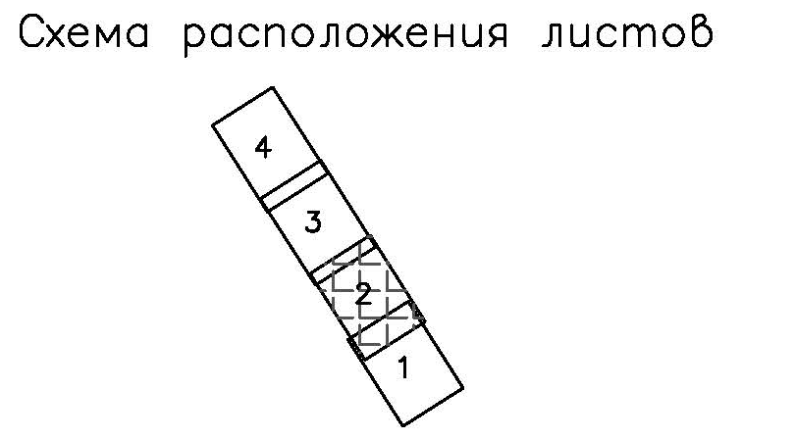
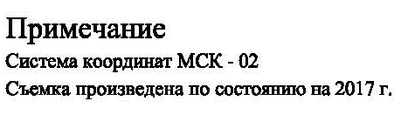

Управляющий делами Администрации __________ С.А. Евграфов

Приложение №5
22

к постановлению Администрации
городского округа город Салават
Схема границ зон с особыми условиями использования территории М 1:500

Республики Башкортостан
от «____» __________ 2018 г. № ______________

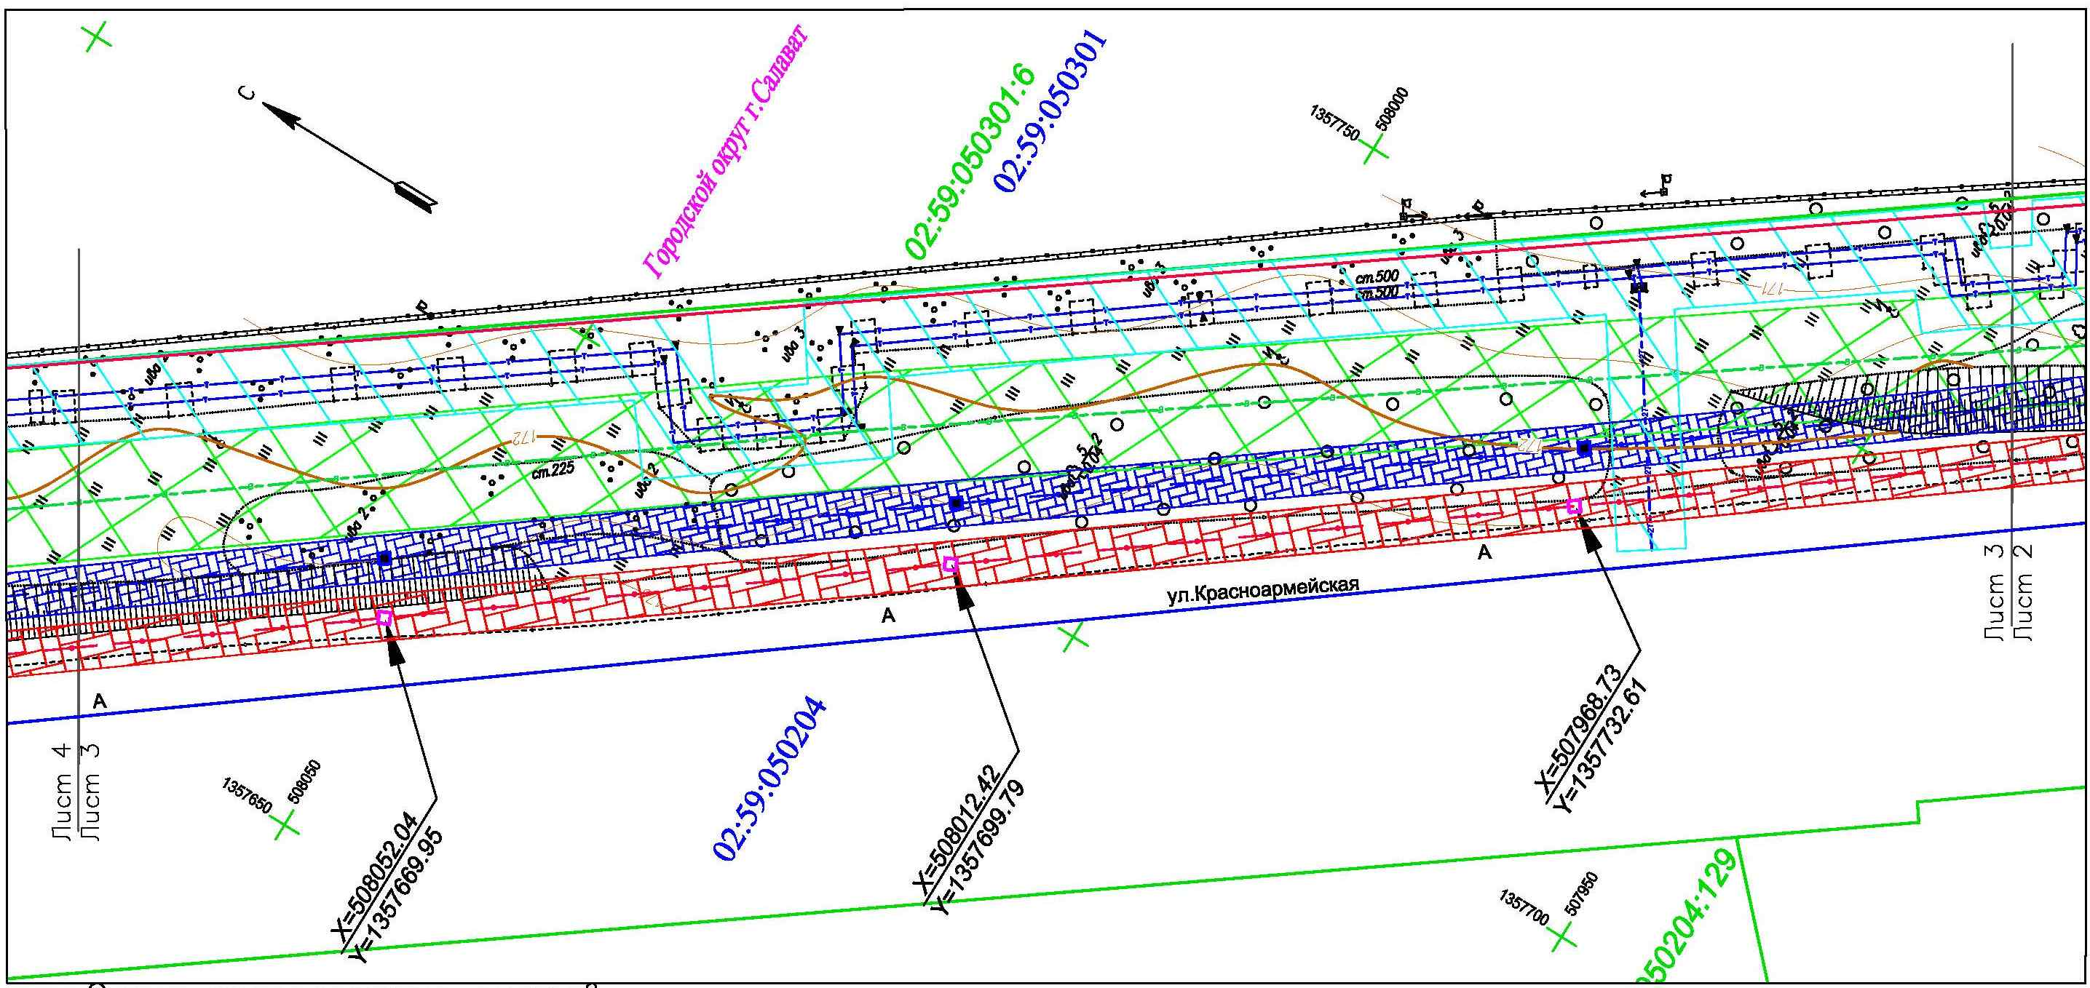

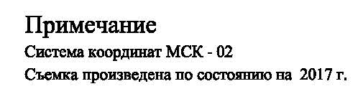
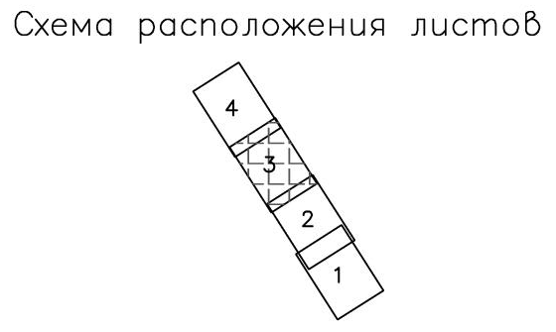

Управляющий делами Администрации __________ С.А. Евграфов

Приложение №5
23

к постановлению Администрации
Схема границ зон с особыми условиями использования территории М 1:500

городского округа город Салават
Республики Башкортостан
от «____» __________ 2018 г. № ______________
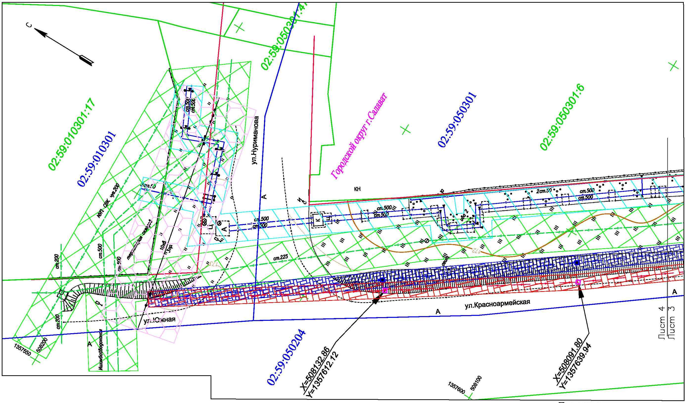

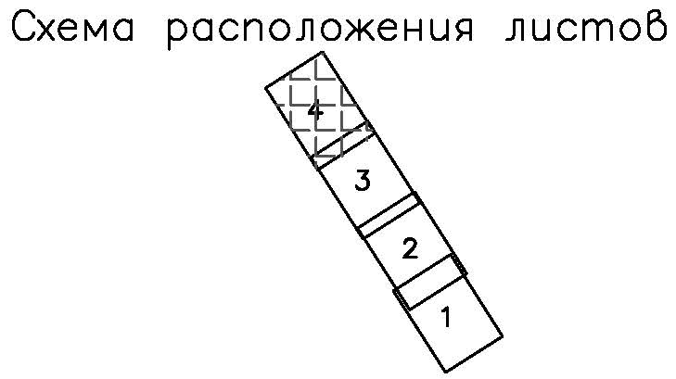
Управляющий делами Администрации __________ С.А. Евграфов

